Медведь и пчёлы

Башкирская народная сказка

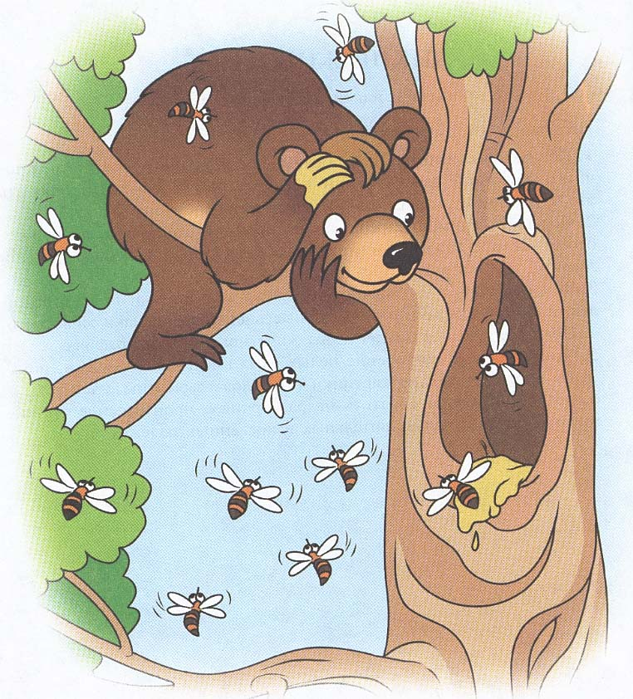
В давние-давние времена жил-был один косолапый медведь. И был у этого медведя хвост, такой же пушистый и длинный, как у лисы.
Медведь очень любил мёд. Ни дня не мог прожить без меда. Он только о том все время и думал, где бы раздобыть мед. А когда он видел дерево с дуплом, в котором был слышен пчелиный гул, медведя непременно охватывала неописуемая радость. Он залезал на это дерево, разорял пчелиное гнездо и начинал есть мед. А бедняжки пчелы тщетно пытались защитить свое гнездо, и окружив медведя, пытались его ужалить.
Ведь у медведя очень длинная шерсть, а жало у пчелки очень короткое. Стараясь добраться до медвежьей кожи пчелы забирались в шерсть и запутывались там, а медведю только этого и нужно. Медведь быстренько слезал с дерева и начинал кататься по земле, раздавив таким образом пчелок-тружениц. А если и этого было недостаточно, медведь залезал в воду и пчелы погибали. А после этого медведь залезал вновь на дерево и спокойно лакомился сладким медом, пока весь его не съест.
И вот как-то в лес пришел человек за дровами. Смотрит, сидит на дереве медведь и лакомится медом. И своим пушистым хвостом пчел отгоняет.
— Ах, ты косолапый разбойник!!! Это ты, оказывается, ходишь тут, разоряешь, убиваешь и грабишь пчелок. Ну, погоди у меня, сейчас я тебе голову-то отсеку!-воскликнул человек и тоже полез на дерево. Добрался он до медведя и замахнулся топором. Но топор попал не по шее, а по хвосту и отсек его под самый корень. Медведь заорал от боли, рухнул с дерева и сломя голову убежал и исчез в темном лесу. С той самой поры медведи стали бесхвостыми.
А тот человек бережно поправил разоренное медведем пчелиное гнездо, поставил на место развороченные соты и ушел к себе домой.
Увидев такое дело пчелы очень удивились и спросили у пчелы-матери:
— А ты не знаешь, почему этот человек не забрал и не съел весь наш мед? Ведь ему же уже никто не мог помешать сделать это?
Пчела-мать задумалась, но она не знала, что ответить на такой вопрос. Но она все же сказала своим детям:
— Вы летите, догоните этого человека и спросите у него самого, почему он не съел наш мед.
Когда пчелы догнали человека и задали свой вопрос, тот ответил:
— А если бы я съел ваш мед, то как бы вы перезимовали? Ведь вы же погибли бы в первые же холода.
Пчелы вернулись обратно в свое гнездо и передали пчеле-матери все слова человека. Пчела-мать и выслушала и велела созвать всех пчел на совет. На этом совете все пчелы решили полететь всем вместе к человеку и просить у него, чтобы он взял пчел под свою защиту, чтобы тот оберегал их от разорительных набегов медведя.
И вот прилетели пчелы к человеку и сказали:
— Пожалуйста, спаси нас от медведя. Совсем нам житья нет от этого косолапого поганого разбойника. Мы будем тебе за это очень благодарны и будем угощать тебя душистым и сладким медом.
Человек согласился. С тех самых пор пчелы и люди стали самыми настоящими друзьями. Трудолюбивые пчелки собирают целебный мед и угощают им людей, а люди всячески оберегают пчел, защищают их и строят им теплые и уютные ульи.

Сказка про медведя и пчёл — ни что иное как башкирская национальная интерпретация построения связей и взаимоотношений в природе. Хороший человек, который оберегает её — получает от нее плоды. Медведь, представленный в башкирской народной сказке, как собирательный образ невежества и разрушения, — остается ни с чем…

Домашнее задание: обсудить с ребенком сказку по предложенному плану.
Главная мысль сказки "Медведь и пчелы"
Кто тебе помог, тот и есть твой друг.
Чему учит сказка "Медведь и пчелы"
Сказка учит помогать друг другу, поддерживать друг друга в трудную минуту. Учит уметь быть благодарным. Учит не наглеть и жадничать. Учит заботиться о природе.
Пословицы к сказке "Медведь и пчелы"
За добро добром и платят.
Делая зло на добро не надейся.
Враг моего врага - мой друг.
Жадность всякому горе начало.
Назвался другом - помогай в беде.

